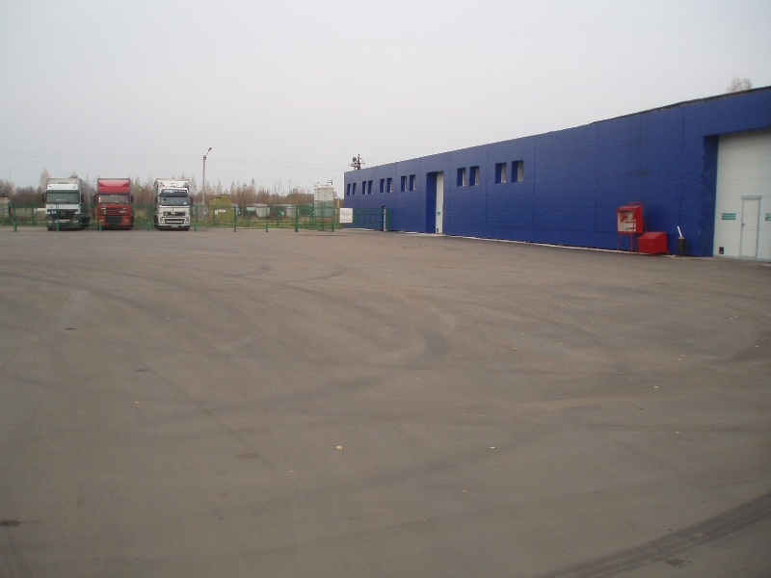 | 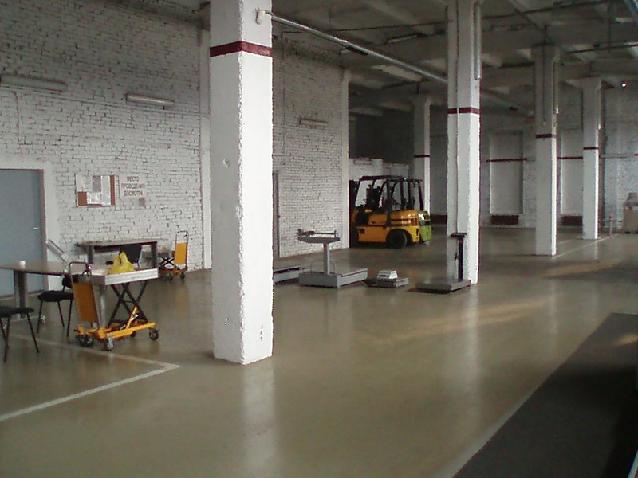
1. Открытая площадка | 2. Помещение крытого склада
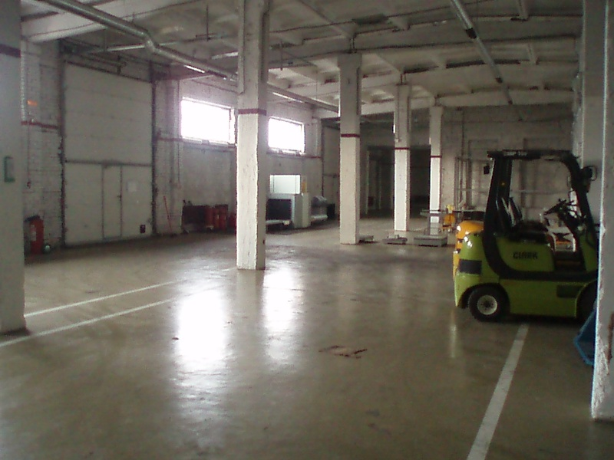 | 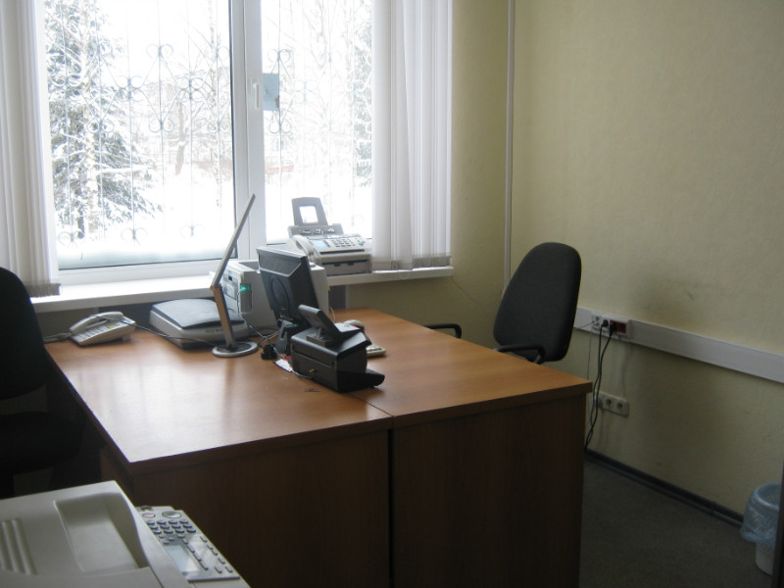
3. Погрузочно-разгрузочная техника | 4. Кабинет ветеринарных специалистов
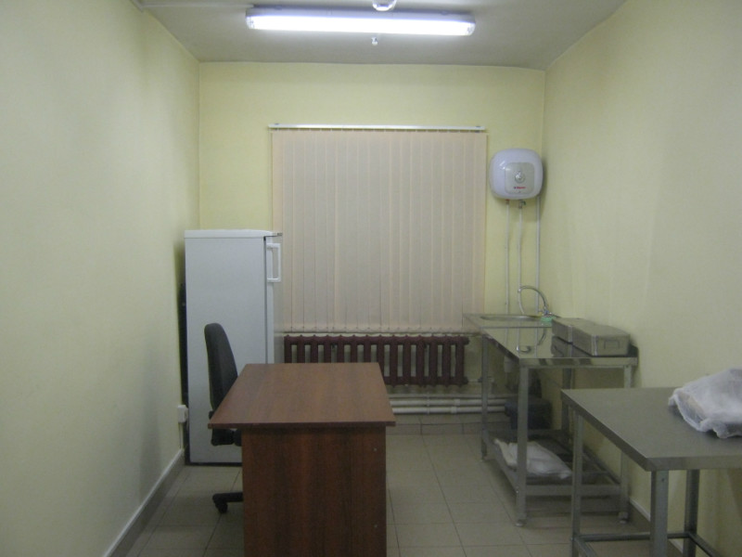 | 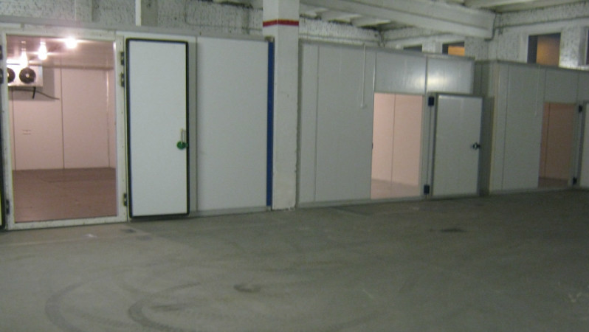
5. Помещение для отбора проб | 6. Расположение холодильных камер
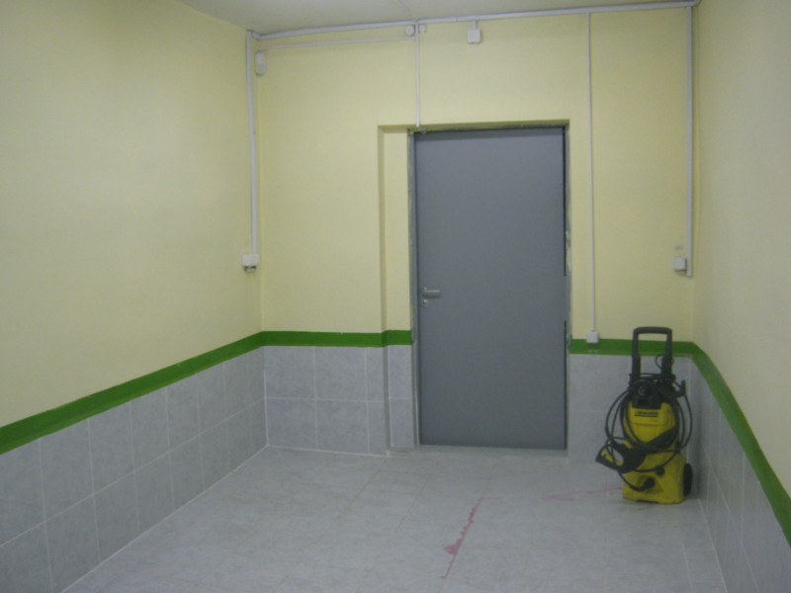 | 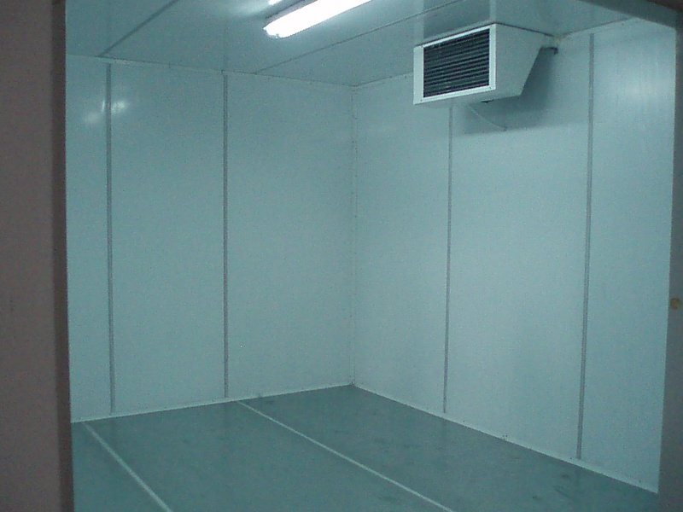
7. Помещение для мойки и дезинфекции тары | 8. Холодильная камера 2

